Рабочий лист «Площади многоугольников на клетке».
Цель: знакомство с разными способами нахождения площади многоугольников на клетчатой бумаге.
Задачи: познакомить учащихся и учителей с разными типами задач по данной теме;
- научить выбирать удобный способ решения для каждой конкретной задачи;
- познакомить с формулой Пика и для нахождения площадей фигур на клетчатой бумаге.

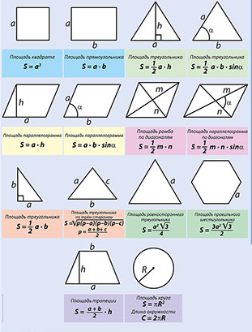

Способ нахождения площади фигур по специальным формулам.

Его применяют для треугольника, прямоугольника, квадрата, ромба, трапеции, параллелограмма, если фигуры расположены ровно по клеткам.
Алгоритм решения:
- Вспомнить название фигуры
- Найти для нее формулу площади.
- Выполнить необходимые измерения (посчитать клетки).
- Подставить числа в формулу и посчитать.

Способ нахождения площади фигур – разбивание фигуры на части, площади которых мы умеем находить по формулам.

Его применяют для произвольных фигур, которые можно разрезать так, чтобы получился 1 способ.
Алгоритм решения:
- Разрезать фигуру так, чтобы появились фигуры, для которых есть специальные формулы.
- Найти нужные формулы.
- Посчитать клетки и вычислить площади каждой части.
- Сложить все полученные площади.

Способ нахождения площади фигур – достраивание до прямоугольника.

Этот способ универсальный. При его использовании достаточно знать 2 формулы: S=ab, S=(ab)/2 – площадь прямоугольника и площадь прямоугольного треугольника.
Алгоритм решения:
- Достроить прямоугольник, стороны которого проходят через вершины данного многоугольника, и найти его площадь Sпо формуле S=ab.
- Найти площади частей S₁, S₂, . . . по формуле S=(ab)/2.
- Найти площадь фигуры по формуле S - S₁ - S₂ - . . .

Способ нахождения площади по формуле Пика.

Формула: S=Г/2+В-1
Г – количество узлов на границе многоугольника (на сторонах и вершинах)
В – количество узлов внутри многоугольника
Формула выполняется, если вершины многоугольника находятся в точках
целочисленной решётки. Рассмотрим основные понятия: «решетка» и «узел».
1. 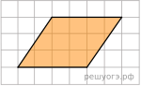На клетчатой бумаге с размером клетки 1х1 изображен параллелограмм. Найдите его площадь.
Ответ: 12
2. 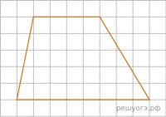На клетчатой бумаге с размером клетки 1х1 изображена трапеция. Найдите длину ее средней линии.
Ответ: 6
3. 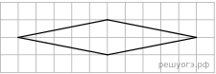На клетчатой бумаге с размером клетки 1×1 изображен ромб. Найдите длину его большей диагонали.
Ответ: 10
4. 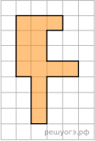На клетчатой бумаге с размером клетки 1х1 изображена фигура. Найдите ее площадь.
Ответ: 14
5. 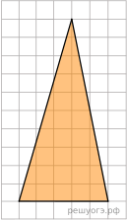На клетчатой бумаге с размером клетки 1х1 изображен треугольник. Найдите его площадь.
Ответ: 25
6. 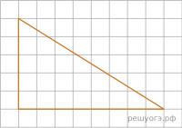На клетчатой бумаге с размером клетки 1х1 изображен прямоугольный треугольник. Найдите длину его большего катета.
Ответ: 8
7. 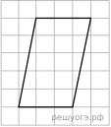На клетчатой бумаге с размером клетки 1см × 1см изображен параллелограмм. Найдите длину его большей высоты. Ответ дайте в сантиметрах.
Ответ: 5
8. 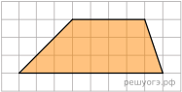На клетчатой бумаге с размером клетки 1х1 изображена трапеция. Найдите ее площадь.
Ответ: 18
9. 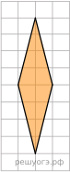На клетчатой бумаге с размером клетки 1×1 изображен ромб. Найдите площадь этого ромба.
Ответ: 8
10. 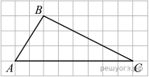На клетчатой бумаге с размером клетки 1х1 изображен треугольник ABC. Найдите длину его средней линии, параллельной стороне AC.
Ответ: 4
11. 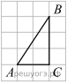Найдите тангенс угла A треугольника ABC, изображенного на рисунке.
Ответ: 1,5
12. 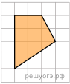 Площадь одной клетки равна 1. Найдите площадь закрашенной фигуры.
Ответ: 8
13. 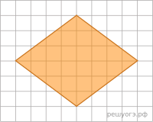На клетчатой бумаге с размером клетки 1×1 изображен ромб. Найдите площадь этого ромба.
Ответ: 24
14. 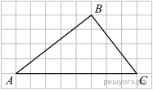На клетчатой бумаге с размером клетки 1x1 изображен треугольник ABC. Найдите длину его высоты, опущенной на сторону AC.
Ответ: 4
15. 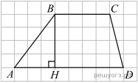На рисунке изображена трапеция ABCD. Используя рисунок, найдите  Ответ: 0,8
16. 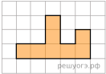На клетчатой бумаге с размером клетки 1х1 изображена фигура. Найдите ее площадь.
Ответ: 8
17. 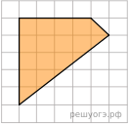Площадь одной клетки равна 1. Найдите площадь фигуры, изображенной на рисунке.
Ответ: 14,5
18. 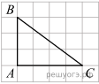 Найдите тангенс угла С треугольника ABC , изображенного на рисунке.
Ответ: 0,75
19. 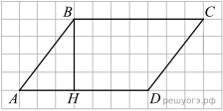На рисунке изображен параллелограмм ABCD. Используя рисунок, найдите  Ответ: 0,6
20. 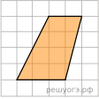На клетчатой бумаге с размером клетки 1см × 1см изображена трапеция. Найдите ее площадь. Ответ дайте в квадратных сантиметрах.
Ответ: 10

